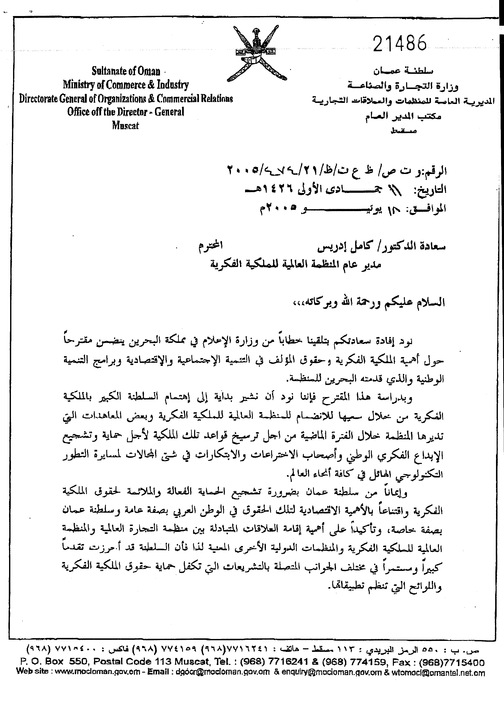
المرفق

[نهاية المرفق والوثيقة]

